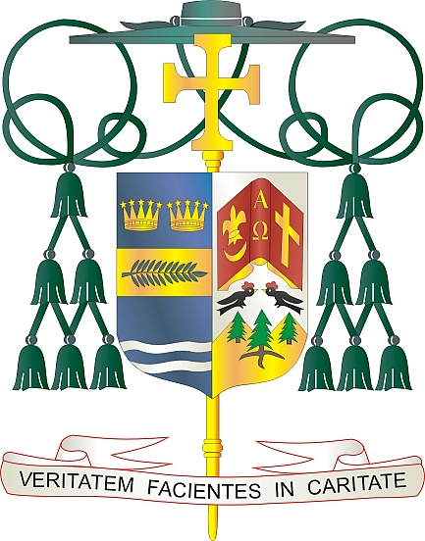
Office of
THE BISHOP

9995 North Military Trail • P.O. Box 109650
Palm Beach Gardens, Florida 33410-9650

(561) 775-9595 Fax (561) 775-7035

Diocese of Palm Beach

4 Mas 2023

Chè sè ak frè nan Kris la:

Wikenn pwochèn, 11 ak 12 mas se koleksyon anyèl Dyosèz Palm Beach pou edikasyon
seminaris yo ak fòmasyon prèt yo. Lajan yo ranmase nan koleksyon sa a yo itilize pou sipòte
frè ekolaj, lojman, edikasyon, ak fòmasyon pastoral seminaris nou yo. Pa egzanp, frè ekolaj
pou yon seminaris pa ane se $22,000, epi pou chanm ak manje se $12,100 pa ane. Disènman
prèt la ak pwosesis fòmasyon seminaris yo enpòtan, e seminaris sa yo bezwen sipò espirityèl
ak finansye nou.
Kounye a, gen 8 seminaris nan dyosèz nou an ki dedye tèt yo nan pwosesis enpòtan sa a pou
konprann sa vokasyon an ye. Avèk favè Bondye nou an, nou pral gen 2 òdinasyon ane sa a:
yon òdinasyon prèt (Rev. Mesye Marc Gustinelli) ak yon òdinasyon dyakona (Mesye Joshua
Martin).
Gras a jenerozite w, seminaris nou yo kapab devoue tèt yo nèt nan travay fòmasyon prèt la,
san yo pa bezwen enkyete sou fado finansye seminè a. Avèk yo, ou ap mache nan chemen
lafwa a epi asire tou ke sakreman yo ap kontinye nouri fidèl yo pou jenerasyon k ap vini yo.
Avèk rekonesans mwen pou jenewozite kontinyel ou epi ak tout volonte lapriyè m, se mwen
menm

Sensèman nan Kris la, 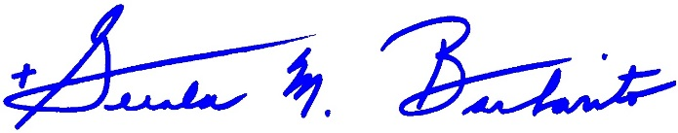
Monsenyè Gerald M. Barbarito
Evèk Palm Beach

NÒT POU KIRE YO : LI OBLIGATWA POU NOU PILIYE LÈT SA A NAN BILTEN PAWAS LA KÒM YON MWATYE PAJ OSWA NAN YON PAJ ANTYE NAN WEEKEND 4/5 MAS 2023. KOLEKSYON AN PRAL FÈT 11/12 MAS 2023. OU BYENVENI POU LI LÈT POU PAWASYEN YO, POSTE L SOU REZO SOSYAL, AK SOU WEBSITE OU ANPLIS AK ENPRIME L NAN BILTEN AN.

